Flash和SQL Server 2008的数据交互
张树彬^{１} 王宇杰²
^{１2}(75660部队一大队通信室 广西 桂林 541002)

Flash本身不具备访问数据库的能力很大程度上制约了其更广阔的应用空间。一般是通过第三方平台，实现访问数据库的能力。目前常用的第三方平台集中在APPServ或WAMP提供的中小型数据库MYSQL上；而对于大型的商用数据如SQL Server 2008、Oracle等，则没有现成的环境可用。针对这种情况，我们在集成开发包WAMP2.0的基础上，借助第三方组件的支持，来搭建Flash和SQL Server 2008通信的基本架构。本文按照架构需求、环境配置和基本操作的过程介绍，同时归纳总结了在应用中应该着重注意的问题。实验表明，这种架构部署简单、需求较少、容易操作，可以将Flash强大的前台表现能力和后台功能强大的数据库完美的结合在一起。
Flash SQL Server WAMP
中图分类号 TP3 文献标识码 A
Data-exchanging between FLASH and SQL Server 2008
Zhang Shu Bin¹ Wang Yu Jie²
¹²(Department of Communication, the No 75660 PLA, Guilin Guangxi 541002)
Only with the help of third parts, can Flash access the database. This shortage restricts its development in many fields. Mostly, we access small or little scale databases such as MYSQL via APPServ or WAMP. But for large scale databases, such as SQL Server or Oracle, there is not an existing environment that can be used. In consideration of this situation, we propose an architecture for meeting the data-exchanging requirements between Flash and SQL Server 2008 by the extra components, based on WAMP2.0. We first introduce the basic requirements, then the deployment and the data-accessing operations. In the end, we give some advices. Experimental results show that this architecture is of less requirements, easy to deploy and use. It is a perfect combination between them.
Flash SQL Server WAMP

引言
数据库的飞速发展使得信息的存储和交换达到了一个前所未有的鼎盛期，而Flash强大的前台表现能力使其从传统的动画领域拓展到了更为广阔的应用领域^{[1]}。如何将二者完美的融合在一起，一直是当下最热门的研究方向。
Flash的最新版本为Flash Professional CC^{[2]}。其最大改变就是与Adobe创意云的深度集成！另外，完全放弃原有结构和代码，基于Cocoa从头开始开发原生64位架构应用，极为显著地提升了Flash Professional的性能，特别是在Mac上的性能，也为Flash Professional未来的发展奠定了基础！
微软于今年6月1日发布了最新版的SQL Server 2016，称其功能和性能都较之前的版本有了质的飞跃：“是微软数据平台历史上的最大飞跃，可以实时运营分析，在移动设备上具备丰富的可视化。同时，内置先进的分析功能和安全技术以及新的混合云方案” ^{[3]} 。并根据不同需求，推出了企业版、标准版、快速版和开发人员版4个版本。
然而，从系统的稳定性和受众面考虑，我们以SQL Server 2008为例，介绍Flash和WAMP^{[4]}开发环境下访问SQL Server 2008数据库的开发环境需求、配置和基本操作。其他版本的环境，请读者根据本文内容做些简单的调整即可。

开发环境需求
除了系统安装的SQL Server 2008外^{[5]}，还需要用到下面三个软件包。相关的软件包可以从互联网上下载。
1.WAMPServer2.0集成开发包。包括了WEB服务器Apache，服务器端脚本编译开发环境PHP以及默认的MYSQL数据库。更为便捷的该集成开发包是一键安装，不需要一个环境一个环境的单独安装、单独配置，减少了出错的可能。如果使用MYSQL数据库，则用户可以把主要精力放在开发上，而不是环境的维护上。
2.扩展包SQLSRV20^{[6]}。由微软提供的SQL Server for PHP2.0/3.0，对PHP5以上的高版本进行功能扩展。
3.SQL Server的本地客户端^{[7]}：Microsoft SQL Server 2008/2012 Native Client支持sqlncli.msi。提供PHP和SQL Server之间的正常通信的连接支持。

开发环境配置

安装WampServer 2.0
安装过程略。一般情况下，安装完毕后，状态栏的WampServer系统图标为红色，表示服务还没有启动。这时，我们需要对WamServerp环境进行必要的配置。由于我们要和SQL Server 2008数据库通信，所以对默认的MySQL数据库不作配置，只需要配置其中的WEB服务器Apache即可。主要是设置Apache的监听端口、访问控制和WWW网站目录。所有的配置都是在httpd.conf文件里修改。依次点击WampServer的系统图标-Apache-http.conf，用记事本打开文件。
1）修改监听端口^{[8]}。查找http.conf文件里listen 80来确定监听端口。WEB服务器Apache的默认监听端口是80。如果计算机的操作系统没有安装其他WEB服务器，则不需要修改监听端口；如果安装了其他WEB服务器如IIS，则需要将其中一方的监听端口从默认的80改为其他值，避免冲突。用户访问时，需在地址后加上相应的端口号。如http://192.168.0.1:8080/index.html。为了方便用户使用，推荐常用WEB服务器采用默认的80端口而其它WEB服务器采用其他数值的端口。
2）修改访问设置。在httpd.conf中分查找如下代码，将Deny from all改为Allow from all.
代码1：
<Directory />
Options FollowSymLinks
AllowOverride None
Order deny,allow
Deny from all
</Directory>
代码2：
# onlineoffline tag - don't remove
Order Deny,Allow
Deny from all
Allow from 127.0.0.1
3）修改WWW网络目录。默认情况下，网页文件存放于WampServer安装目录的WWW目录中。出于安全等特别考虑，也可以将网页文件存放在其他目录中。打开WampServer的安装目录，找到“script”文件夹，用记事本打开里面的config.inc.php，找到“$wwwDir = $c_install./’www’;”，改成实际的文件夹就可以，比如改成 D:\website，对应的代码就是$wwwDir = ‘D:/website’。（注意，windows下表示路径的"/"在这里必须改为"/"。

安装扩展包
早期版本的的PHP可以通过添加mssql.dll实现对SQL Server的访问^{[9]}。从5.3版本开始，PHP不再提供对SQL Server的支持。所以高版本的PHP要连接SQL Server 2008/2012必须使用微软提供的.dll扩展包SQL Server for PHP2.0/3.0。
未扩展之前，在浏览器中输入http://localhost/?phpinfo=1查看时，Registered PHP Stream一栏中，没有对SQLSRV的支持。如图1红色方框所示。
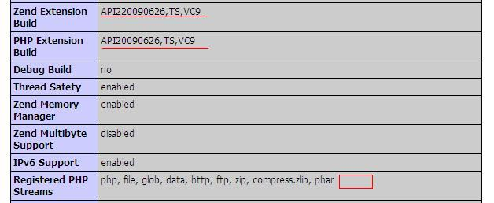

图1：未支持SQL Server的PHP 配置

双击SQLSRV20将其解压到PHP的扩展目录ext，找到php_sqlsrv_53_ts_vc9.dll和php_pdo_sqlsrv_53_ts_vc9.dll两个文件，文件名中53与PHP的版本对应，ts_vc9与Zend Extension Build和PHP Extension Build栏目中的TS、VC9相对应^{[10]}。否则不能正确连接SQL Server）。
点击WampServer图标，依次选择php->php.ini，在文件中增加下面的扩展支持内容，文件名与PHP扩展目录ext下的两个文件一致。
extension=php_sqlsrv_53_ts_vc9.dll
extension=php_pdo_sqlsrv_53_ts_vc9.dll
扩展之后保存，重新启动WAMP服务器。在浏览器中输入http://localhost/?phpinfo=1重新查看，Registered PHP Stream一栏中，已经添加了对SQL Server（sqlsrv）的支持。如图2方框所示。
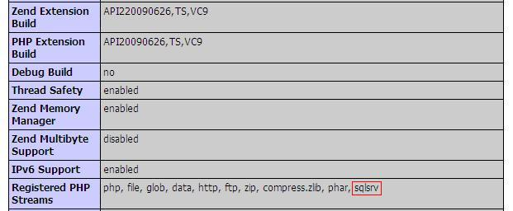

图2：扩展后支持SQL Server的PHP 配置

安装本地客户端Native Client
安装本地客户端Microsoft SQL Server 2008/2012 Native Client。双击sqlncli.msi，按照默认选项安装。如图3所示。
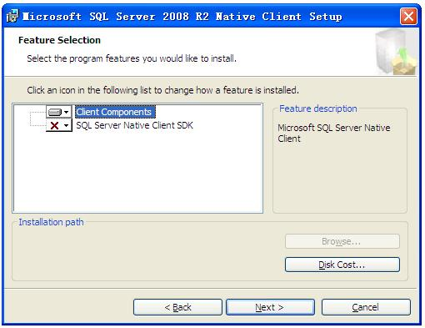

图3：SQL Server 2008本地客户端安装

至此，PHP与SQL Server 2008的通信环境已经部署完毕。

Flash和SQL Server数据交互的基本操作
在Flash完成前台/客户端的设计后，后台和SQL Server 2008数据库的连接与其他数据库的操作过程基本上是一样的：建立/准备数据库、连接数据库、定义SQL语句、执行SQL语句、获取结果并显示、关闭对数据库的连接。

建立/准备数据库
登录SQL Server 2008，创建名为testDB测试数据库^{[11]}。为方便调试，IP地址为本地地址127.0.0.1。在数据库中创建名为testTable的测试数据库，并建立idPaper、timePaper二个字段，写上相应的数据。这个表保存的是考核用的试卷编号和考核时间等信息。具体应用时，根据实际情况将相应的用户名、登陆密码、数据库名、表名和各字段名修改过来即可。

连接数据库
为方便起见，减少代码重复，有利于团队协作，通常把连接数据库的代码单独写在一个文件里conn.php，然后include或者require进来^{[12]}。
下面给出连接数据库文件conn.php具体的PHP代码。首先指定SQL Server所在的IP地址$serv，然后指定以哪个用户$uid和相应的密码$pw进行登陆，同时指定了要操作的数据库$db，最后用指定的用户信息字符串$connInfo连接数据库sqlsrv_connect，并给出连接是否成功的提示信息。
<?php
$serv = "127.0.0.1";
$uid="glpla";
$pw="0722385044";
$db="testDB";
$connInfo=array("UID"=>$uid,"PWD"=>$pw,"Database"=>"$db");
$conn=sqlsrv_connect($serv,$connInfo) ;
if($conn==false)
echo " connection fail";
else echo "connection ok";
?>
打开IE浏览器，输入http://127.0.0.1/conn.php，将会看到输出的结果提示信息。数据库连接成功后，就可以根据需要进行读库（SELECT）和写库（INSERT、UPDATE）的操作。

读数据库
首先要定义好查询语句SELECT。然后将其和数据库连接$conn绑定^{[13]}。执行查询后，根据具体需求处理结果，这里用echo将结果显示出来。如下例load.php，从testTabel表中查询所有的考核信息并显示出来。
<?php
require conn.php;
$sql='select * from testTable';
$query=sqlsrv_query($conn,$sql);
while ($row=sqlsrv_fetch_array($query)){
echo "testId=$row[idPaper]&testTime=$row[timePaper]&";
}
?>
多个字段变量之间应用&隔开，以方便FLASH识别读取。由于查询到的记录可能有多条，为避免上一条变量值和下一条变量名混在一起，echo语句最后的&一定不能省略。
打开IE浏览器，输入http://127.0.0.1/load.php，将会看到输出的试卷信息。

写数据库
同读库一样，写库也是要先定义好查询语句INSERT或UPDATE，然后将其和数据库连接$conn绑定。如下例save.php。
<?php
require conn.php;
$id_str="20160620";
$time_str="30";
$table_str="testTable";
$sql="insert into ". $table_str."(idPaper, timePaper) values('$id_str', '$time_str')";
$res=sqlsrv_query($conn,$sql);
if($res) echo "tips=insert_ok&";
else echo "tips=insert_fail";
sqlsrv_close($conn);
?>
这里插入的是静态数据，也可以利用$_POST动态获取Flash或其他平台的送来的数据。
打开IE浏览器，输入http://127.0.0.1/save.php，将会看到输出的结果提示信息。打开SQL Server数据库，可以看到在testTable中插入了一条新记录。

关闭数据库
数据库的访问结束后，一定要养成良好的习惯，手动显式地关闭数据库的连接，释放系统资源。如上例最后的代码：
sqlsrv_close($conn);

注意事项
1.WAMPServer环境配置过程中，为防止系统崩溃，请一定要备份好原来的配置文件。各配置修改完毕后，一定要重新启动服务，使得新配置生效。如果有问题，先将备份的配置文件还原后，再认真查找哪个环节出了问题。
2.要根据PHP的版本选择合适的PHP扩展文件。具体的需求请参考帮助文档的说明。
3.测试时，首先本地测试（127.0.0.1），然后再和实际的WEB服务器和SQL Server 2008服务器对接，采用虚拟机也是一个不错的选择。这样做的目的可以最大程度地保证环境、代码的健壮性，以便有问题时，可以确定是哪个环节出了问题。
4.一般情况下，SQL语句的书写并没有严格控制使用双引号还是单引号。强烈建议使用单引号，避免被人恶意利用进行SQL插入攻击^{[14]}。
5.为了提高代码效率，可以使用专门的脚本编译器，如dreamweaver、editplus、phpdesigner、eclipse和zend studio等等，他们提供有强大的代码提示、高亮、自动完成等功能，同时支持标准函数提示、脚本运行和断点调试^{[15]}，这些是记事本远不能比的。部分脚本编译器需要收费，请根据需要使用。
6.如果数据通信结果不正常，首先检查SQL语句是否书写正确，然后再检查其他环节。必要时，将变量改为常量进行静态测试，没有问题时，再换作正常的变量测试。
参 考 文 献
- 刘欢，Flash ActionScript 3.0交互设计200例, 北京，人民邮电出版社，2015
- http://www.adobe.com/products/animate.html，[电子文献]
- http://www.toutiao.com/i6280167972522689025，2016，[电子文献]
- 明日科技 软件开发视频大讲堂：PHP从入门到精通（第三版），北京， 清华大学出版社，2012
- SQL Server安装图解，百度经验，2012，[电子文献]
- http://download.csdn.net，2014， [电子文献]
- http://m.downxia.com/downinfo/26706.html，2014[电子文献]
- 高和蓓,响应式动态网站项目开发-(jQuery+PHP+MySQL+Apache)，北京，电子工业出版社，2016
- 温索，剑零成本实现Web性能测试-基于Apache Jmeter和Gatling，北京，电子工业出版社，2016
- http://www.jb51.net/article/56568.htm，2014，[电子文献]
- SQL Server数据库经典译从：SQL Server2012宝典（第四版），北京，清华大学出版社，2014
- Kevin Yank PHP和MySQL开发从新手到高手（第5版），北京，人民邮电出版社，2013
- http://blog.csdn.net/goodshot/article/details/7797013，[电子文献]
- http://www.2cto.com/Article/201310/250877.html，2013，[电子文献]
- （美）尼克松、吴文国、易唯奇，PHP快速开发工具箱-轻松解决PHP日常编程问题问题的100个插件工具，北京，清华大学出版社，2011

联系方式
作者简介：
张树彬，男，1975出生，毕业于上海交通大学信息安全与工程学院，通信与信息系统专业硕士。现为解放军某部讲师，负责通信装备的模拟化开发和培训。
王宇杰，男，1990年出生，毕业于广西大学计算机与电子信息学院，电子信息工程学士。现为解放军某部助理讲师，负责通信装备的模拟化开发和培训。

姓名:张树彬
电话:13707735481
邮箱:glpla@126.com

姓名:王宇杰
电话:13768911329
邮箱:342909398@qq.com

地址:广西桂林市秀峰区巾山路1号通信大队
邮编:541002

修改意见
- 扩充了论文内容知识点
- 完善了参考文献的格式
- 调整了摘要的描述
- 参阅并引用了最新的文献
- 增加了第二作者

再审意见
- 作者单位进行合并
- 学术重复率检查5.2%

